令和元年６月吉日
民介協 会員事業者 各位
『民間事業者の質を高める』 （一社）全国介護事業者協議会（略称：民介協）
関東・甲信越地区理事一同

令和元年度 第２回 民介協 関東・甲信越地区研修会
複雑な制度を読み解き、職員の処遇改善につなげる
「特定処遇改善加算セミナー」開催のご案内

謹啓
時下ますますご清祥の段、お慶び申し上げます。平素は当協議会の運営に格別のご高配を賜り、厚く御礼申し上げます。本日は、令和元年度の第2回目となる民介協関東・甲信越地区研修会のご案内をお送りいたします。
今回は、民介協の馬袋 秀男顧問を講師として、「特定処遇改善加算」に関するセミナーを開催いたします。当日は会員の皆様の個別の疑問点等にお答えするため、グループ形式での情報交換も予定しております。
本年10月に控えた特定処遇改善加算の仕組みを理解し、疑問点を解消する大変貴重な機会となっております。ぜひご参加を賜りたく、お願い申し上げます。
謹白
記
○日 時：令和元年７月１２日（金）１４：００～１６：３０（１３：３０受付開始）
○場 所：文京シビックホール 会議室１（東京都文京区春日1-16-21・文京シビックセンター内）
○講 師：民介協 馬袋 秀男 顧問
○定 員：先着６０名
○受講料：会 員 … 無 料
会員外 … ３，０００円／人（※但し、当日に当会入会の方は会員同様）
○申込方法：別添申込用紙をご記入の上、ＦＡＸで７月５日（金）までにお申込ください。

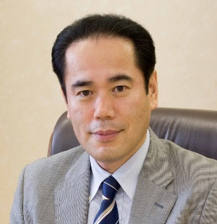
【講師プロフィール：馬袋 秀男 氏】（民介協顧問・兵庫県立大学客員教授・㈱グッド・シェパード代表取締役）
1979年4月㈱ダスキン入社、生産技術、ヘルスケア事業、ホームヘルスケア事業部長を担当。 96年4月医療法人財団河北総合病院入職、在宅ケアセンター副センター長、医療介護地域連携、メディカル・リスク・マネジメント、介護老人保健施設シーダ・ウォーク施設長など担当。 96年6月㈱クロス・ロードを設立し代表取締役専務、05年4月代表取締役社長、医療連携の24時間型在宅介護サービス（ハートぱすてる）の事業構築、東京都認証保育所（MOMOの家）、ISO品質・環境マネジメント構築支援、医療・介護経営改善支援などの事業を展開。
08年4月㈱ジャパンケアサービスへ経営参画しグループの代表取締役社長などを歴任、14年6月退任。同年8月より個人事業主とて活動。 15年4月㈱グッド・シェパード代表取締役就任（現任）。 16年4月兵庫県立大学大学院経営研究科客員教授就任（現任）
以上
- 民介協では、事業の質を高めていくための価値ある情報を毎回提供して参ります。広く会員外の方にもお声かけいただき、是非とも民介協への入会をお勧め下さい。

【お問い合わせ先】 民介協本部 小堀・天野
電話 （０３）５２８９－４３８１

